Cooperatio

RUK informovalo:
Se zaslanými nominacemi budou kolegiu rektora a Vědecké radě UK poskytnuty také přehledy souhrnných údajů o publikační činnosti navržených členů rad, získané ze systémů IS Věda (OBD) a Web of Science. Tyto přehledy budou postupně nahrávány do úložiště, které naleznete pod odkazem http://bit.ly/coop-publprehledy. ¨
V případě, připomínek, sdělte je co nejdříve – pokud možno nejpozději ve středu 9. června – Mgr. Jakubu Szarzcovi na e-mail: jakub.szarzec@ruk.cuni.cz.
- Osloveni fakultní koordinátoři, pokud by měli připomínky, ať píšou přímo na uvedený email

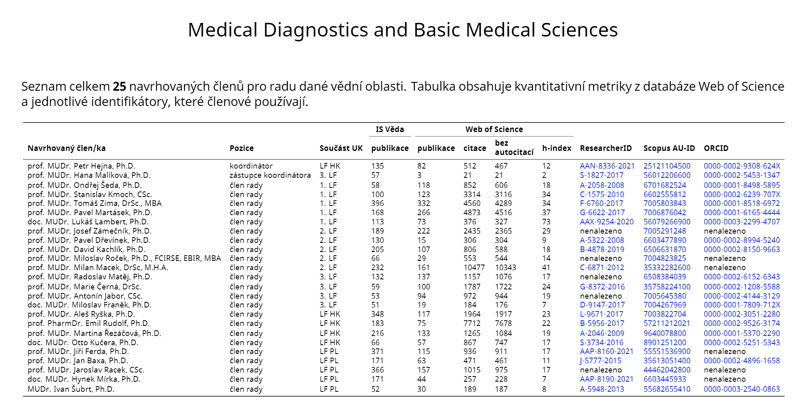

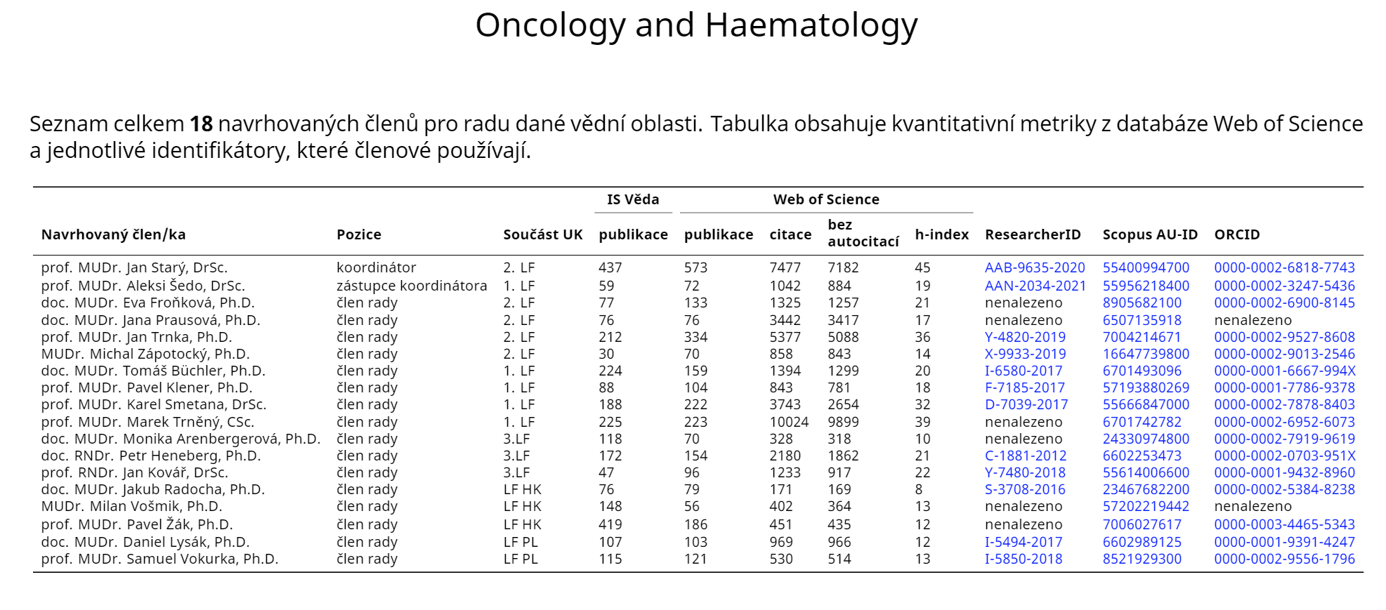
Započata 3. etapu revize klasifikace vědních oborů UK, jejímž předmětem je především provázání doktorských studijních programů s příbuznými vědními obory programu Cooperatio. V podkladech, které byly začátkem tohoto týdne zpřístupněny fakultním koordinátorům hodnocení v systému IS Věda, je připraven výchozí návrh, o jehož připomínkování nejpozději do konce června Vás tímto žádám. Tento krok je nesmírně důležitý pro úspěšné budoucí zařazení studentů doktorských studijních programů do oborů programu Cooperatio, které proběhne letos na podzim, a to z větší míry automaticky. Ruční úprava zařazení bude možná pouze u studentů studujících v programu navázaném ve vnitřní klasifikaci na více než jeden vědní obor, vždy však pouze v rámci stanovených vazeb mezi programem a vědními obory. Podrobněji je tento proces popsán na titulním listu zmíněného výchozího návrhu.

